Как самому поменять подшипник в каретке велосипеда
Из этой статьи Вы узнаете, как отремонтировать каретку велосипеда, заменив вышедший из строя подшипник.
И вело любители, и профессионалы, знакомы с термином – механизм каретки. Именно этот механизм подвергается наибольшим нагрузкам.
Что такое каретка в велосипеде, её предназначение
Это конструкция, которая соединяет шатуны педалей, трансмиссионную звезду и раму велосипеда, обеспечивает крутящий момент, когда Вы нажимаете на педали.
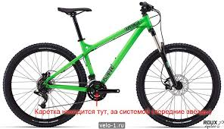
Размещена каретка в специальной полости рамы – стакане.
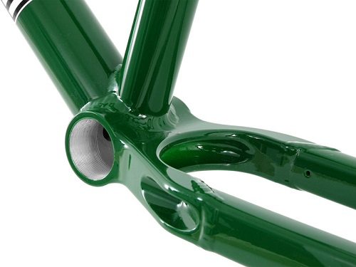
В современных образцах велосипедов используют два основных типа кареток:
- Не разбираемые. 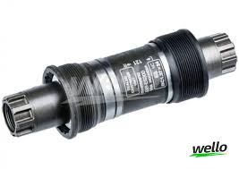
Такие каретки плотно закупорены, работают как в обычных условиях, так и в сложных, используются до момента поломки. Починка каретки производится путём замещения всего механизма на аналогичный.

- Разбираемые. 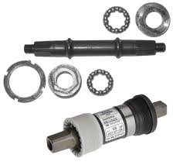
Разборные каретки предполагают профилактическое обслуживание и, при поломке, ремонтируются путём замены сломавшейся запчасти на исправную.
Определяем неисправность
Сигналом о поломке в механизме каретки может служить:
- Не привычный звук при вращении педалей (скрип, скрежет, гул, стук)
- Заедание, тяжёлый ход, большой люфт
Демонтируем каретку
Перед снятием каретки необходимо очистить велосипед от загрязнений на раме вокруг каретки, на шатунах. Подготовить несколько инструментов:
- Гаечные ключи подходящих размеров либо разводной гаечный ключ;
- Средний молоток;
- Плоскую отвёртку;
- Шатунную выжимку;
- Специальный съёмник для выжимания каретки из стакана;
Сперва откупориваем заглушки, поддевая их отвёрткой. Как правило, это пластмассовые крышки, которые без усилий можно будет поставить обратно.
Шатуны прикреплены к каретке крепёжными гайками. Накладываем выжимку сверху гайки и отвёртываем гаечным ключом. При откручивании обращаем внимание на направленность резьбы. Правосторонняя резьба, как правило, бывает с левой стороны. Левосторонняя резьба, наоборот с правой стороны. Бывает по обе стороны только правая резьба. 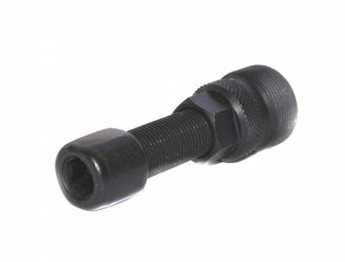выжимка для снятия шатуна

Открутив гайки снимаем шатуны при помощи выжимки. Для этого выжимку вкручиваем в шатун другой стороной. Затягивать нужно очень сильно и шатун потихоньку снимется с оси. Начинать демонтаж шатунов удобнее с той стороны, где нет ведущих звёзд.
Каретка велосипеда скреплена при помощи специальных чашечек и фиксируется стопорными кольцами. К выборке на кольце приставляем отвёртку. Постукивая по отвёртке молотком, проворачиваем кольцо влево до снятия. Таким же методом снимаем чашечку. Сняв чашечку, вытаскиваем из неё подшипник. Это легко сделать с помощью отвёртки. 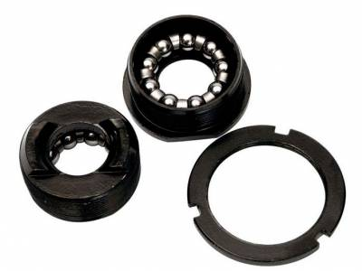
Фиксирующее кольцо, чашечки с подшипниками
В завершении, при помощи съёмника, извлекаем из стакана ось каретки.
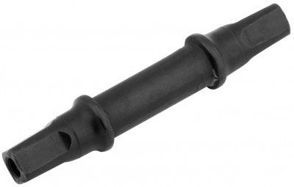
Ось каретки
Разобрав каретку, следует осмотреть внутреннюю поверхность стакана. Очистить от оставшейся смазки, пыли, обломков деталей, при помощи ветоши. Можно применить специальный спрей, после протереть стенки чистой фланелевой тканью, либо салфеткой.
Устраняем поломки
Внимательно осматриваем все детали каретки. Особенно подшипники. Выявляем детали с повреждениями. Меняем их на исправные. Остальные детали вымываем в растворителе. Подшипники практичнее заменить на новые.
Смазка и сборка
Смазку тонким, ровным слоем намазываем на внутренние стенки стакана. Избегайте накладывать чрезмерно много смазывающего материала. Перед сборкой, механизма каретки, все детали смажьте не большим слоем смазки.
Сборку проводим в обратном порядке.
Устанавливаем подшипники в чашку, шариками внутрь каретки.
Вставляем ось в правую чашку (важно установить ось правильной стороной) и ввинчиваем в посадочное место стакана до упора. Затем вкручиваем левую чашку почти до упора. Ось должна вращаться туго и не иметь люфта. При фиксации кольцами чашечки немного отодвинуться и ось будет вращаться свободно.
Устанавливаем шатуны. Покрываем посадочные места на оси тонким слоем смазки. Обрабатываем винт средством для фиксации резьбы. С максимальным усилием закручиваем гайку шатуна. Ставим заглушки.
Вы благополучно поменяли подшипники. Собрали каретку. Ваш велосипед снова готов к захватывающим поездкам.

